0. Створити нову базу даних university з колекцією student:

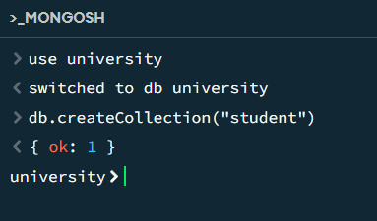

**Додавання даних:**

1. Додати нового студента з ім'ям "John Doe", віком 20 років, який вчиться на спеціальності "Computer Science" і має оцінки 85, 90, 88:

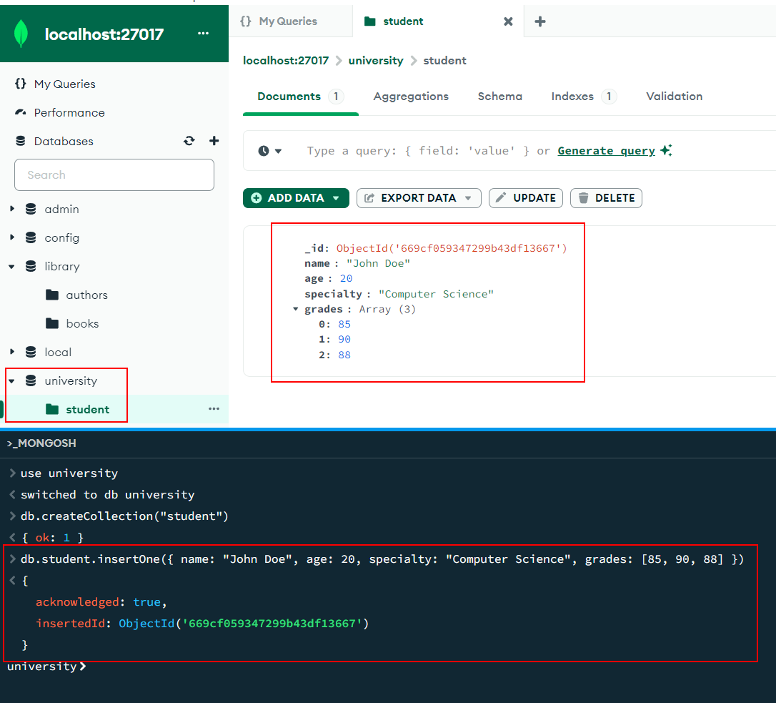

2. Додати двох нових студентів: "Alice Smith", 21 рік, спеціальність "History", оцінки 78, 82, 79; "Emily Johnson", 19 років, спеціальність "Mathematics", оцінки 92, 88, 95.

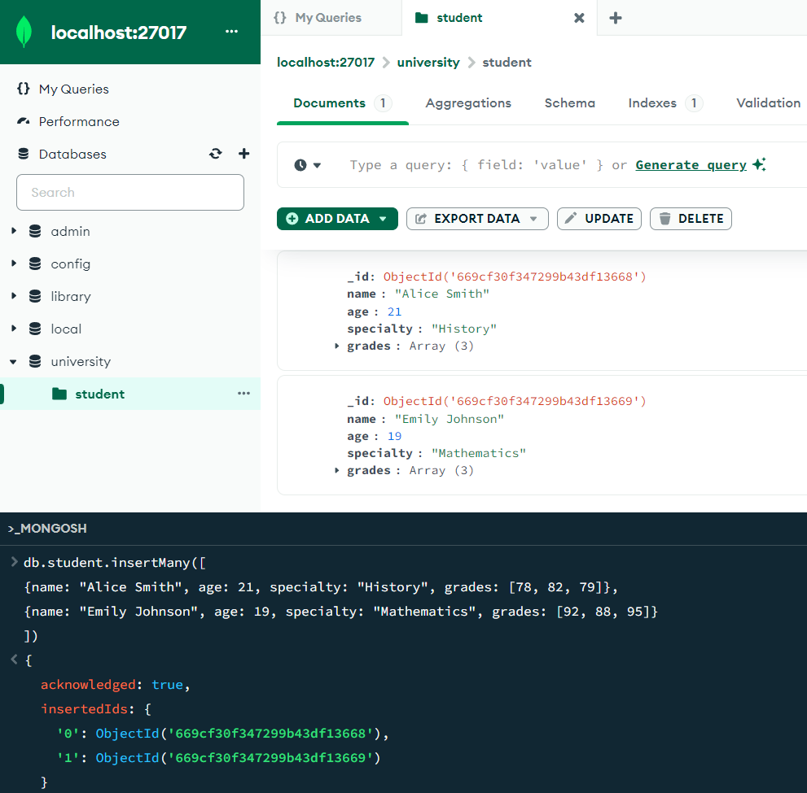

3. Додати інші дані, скориставшись графічним інтерфейсом:

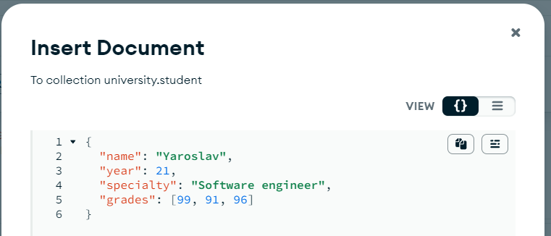

**Пошук даних:**

1. Знайти всіх студентів у колекції.

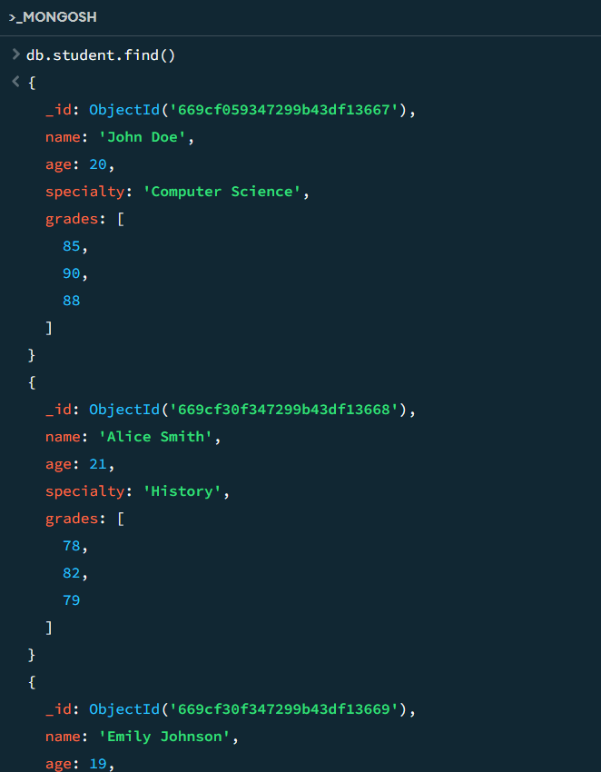

2. Знайти всіх студентів, вивівши їх за спаданням віку. З них повернути тільки трьох перших студентів.

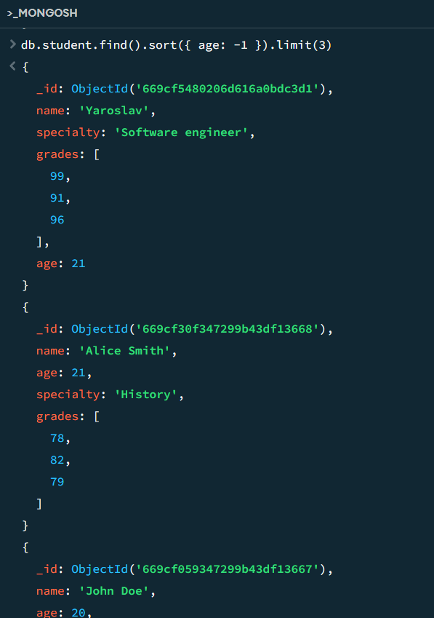

3. Знайти студентів, вік яких менше або рівний 20 рокам.

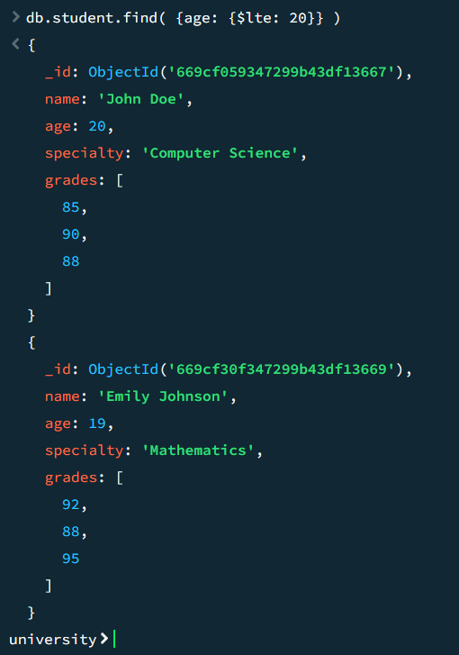

4. Знайти студентів, які вчаться на деякій спеціальності.

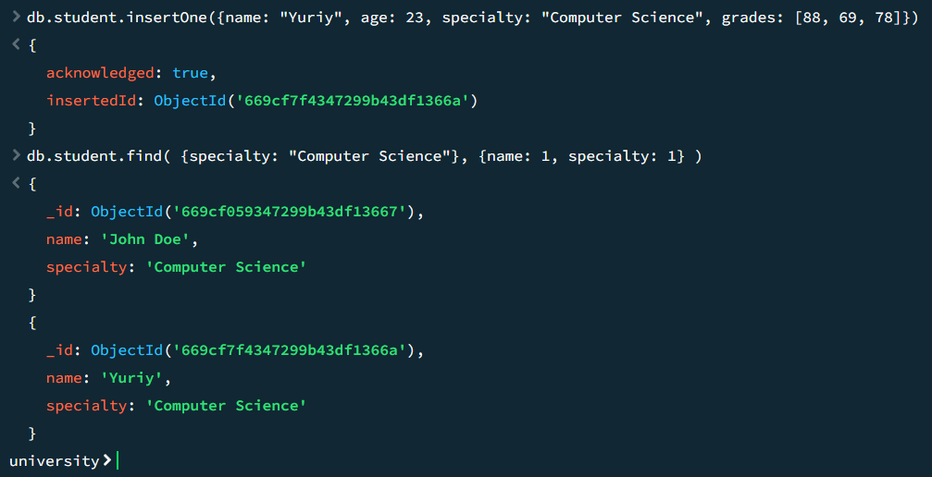

**Оновлення даних:**

1. Оновити вік студента з ім'ям "John Doe" на 21 рік.

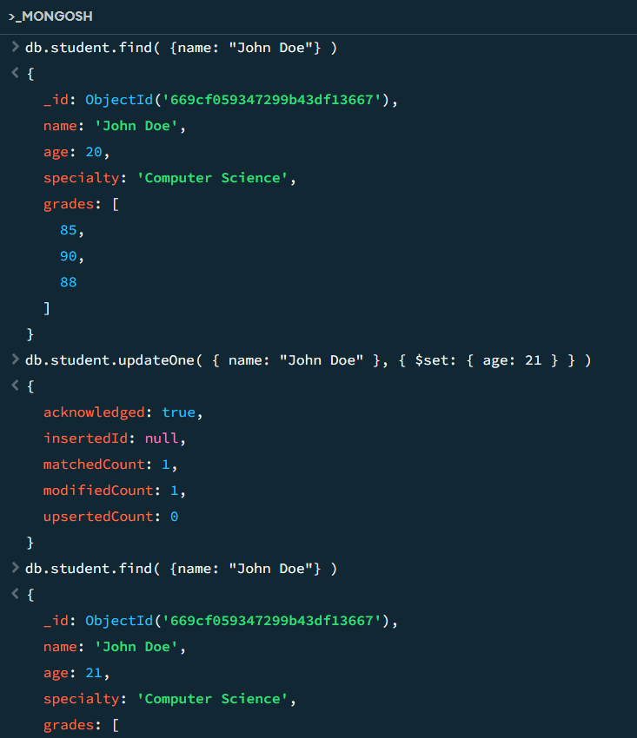

2. Додати студенту з іменем "Alice Smith" нову оцінку 85.

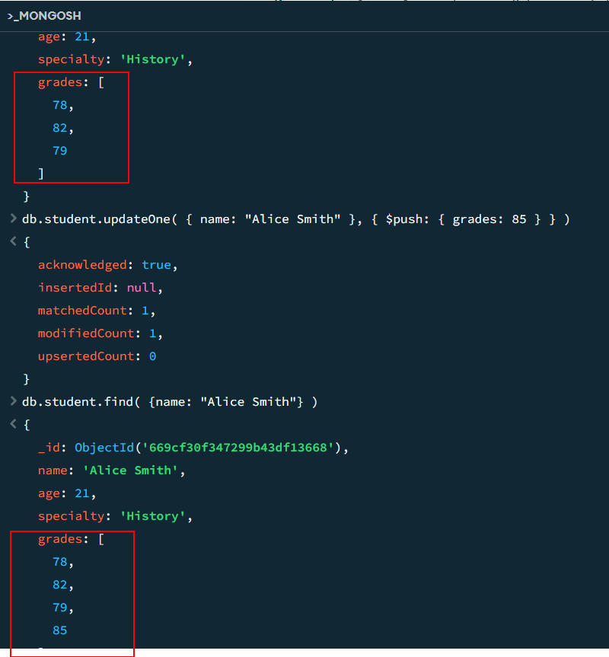

**Видалення даних:**

Видалити студента з іменем "Emily Johnson".

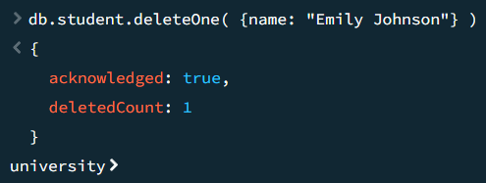

**Проекція даних:**

Знайти всіх студентів та повернути тільки ім’я та вік

